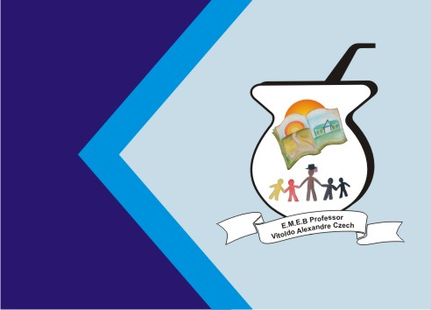

**Secretaria Municipal de Educação**

**E.M.E.B. Professor Vitoldo Alexandre Czech**

**Diretora: Lucélia Aparecida Gabrielli**

**Assessora Pedagógica: Maria Claudete T. Gervásio**

**Assessora Administrativa: Rosane Eva Bucco**

**Professor (a): Luan Cezar Ribeiro da Silva**

**Disciplina: Música**

**Série/ano 5º Ano – 29 de março 2021**

**Aluno (a)..................................................................**

**Escreva na tabela abaixo quais instrumentos pertencem à casa do Sopro/Cordas e Percussão**

|  |  |  |
| --- | --- | --- |
| **Instrumentos de Sopros** | **Instrumentos de Cordas** | **Instrumentos de Percussão** |
|  |  |  |
|  |  |  |
|  |  |  |

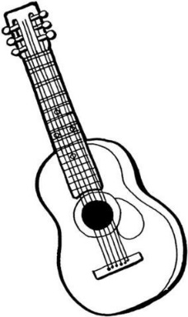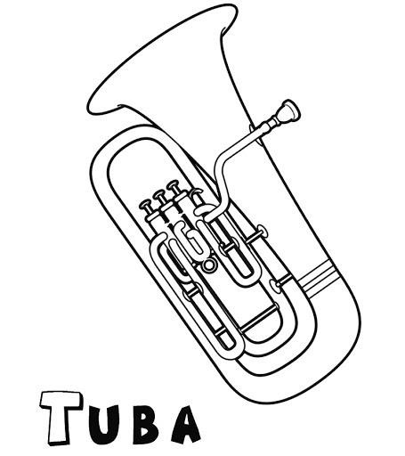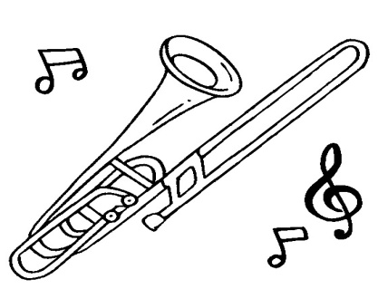Trompete Violino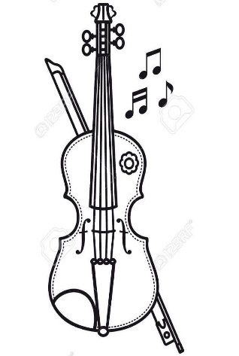

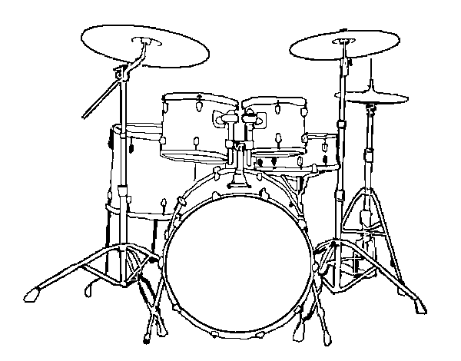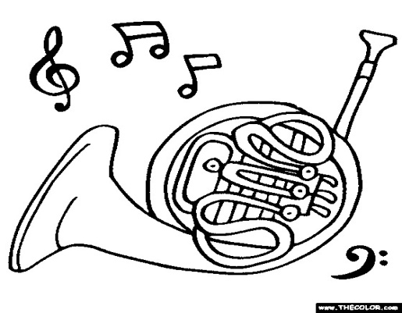Trompa

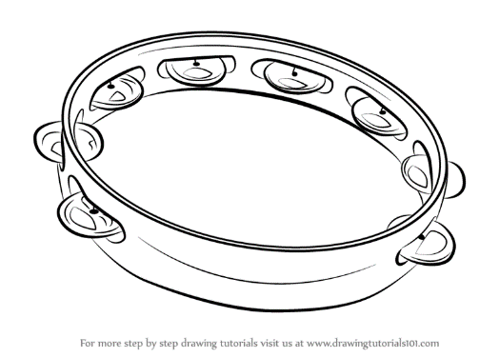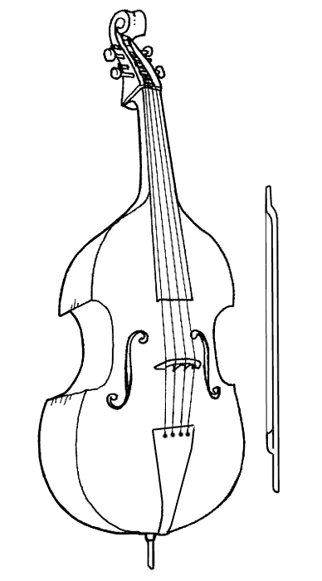Violoncelo

Pandeiro

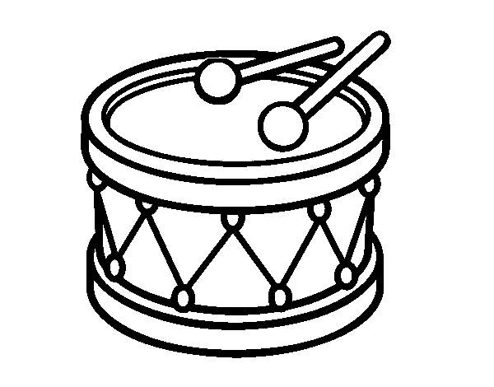 Tambor